Notre forfait week-end thalassothérapie revigorant
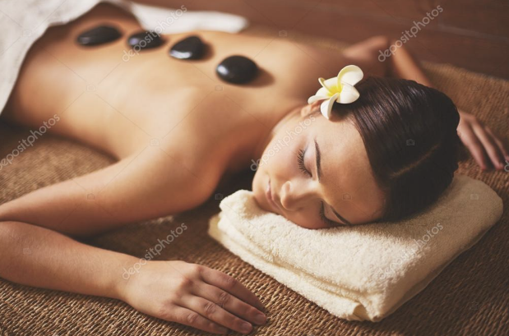

Le week-end de thalassothérapie est devenu un incontournable pour les Français. Face au succès de la thalasso revigorante, notre pays est devenu la première destination mondiale de thalassothérapie. Comment expliquer ce phénomène ? L’OMS (Organisation mondiale de la santé) affirme que le stress est un fléau qui touche de nombreuses personnes. Cet état d’esprit motive les consommateurs à réserver des week-ends thalasso et des moments de détente.

Week-end thalassothérapie : prendre du temps pour soi
Nos forfaits week-end thalassothérapie peuvent vous aider à faire face à votre quotidien. Découvrez leurs nombreux bienfaits.

Prendre du recul sur votre vie professionnelle

En tant que professionnel, le travail peut envahir votre quotidien. Pour réussir à être efficace et productif tous les jours, il faut savoir s’accorder du temps. Afin de vous déconnecter et de relâcher la pression, un week-end de thalassothérapie peut vous aider à prendre du recul sur différentes situations. Même si vous êtes passionné, prendre du temps pour vous évader du stress et avoir une autre perspective sur votre travail peut vous permettre d’avancer plus rapidement.

Faites des pauses relaxantes lors de séjours spa pour vous recentrer sur les éléments réellement importants de la vie quotidienne.

Quels que soient vos besoins, intéressez-vous aux différents soins France Thalasso. Découvrez le programme de remise en forme, anti-stress, anti-âge, spécial homme, post natal, etc.

Écouter son corps grâce au week-end de thalassothérapie France Thalasso

Apprenez à faire des activités qui vous plaisent, même durant un court séjour. Ce temps de bien-être et de relaxation vous permettra d’être à l’écoute de votre corps et de vos besoins.
Quels sont les signaux et les messages que vous renvoient votre métabolisme ?

Grâce à nos experts et aux soins personnalisés, identifiez tous les avantages de l’eau de mer.

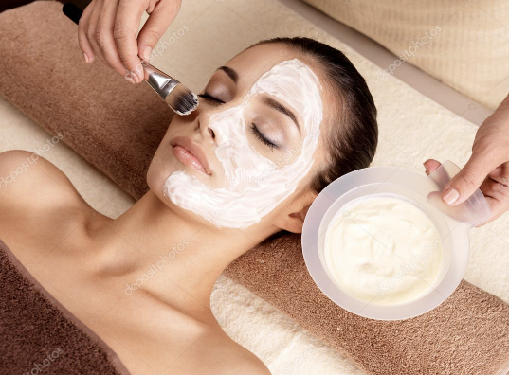

S’offrir un week-end de thalasso : nos différents forfaits

Accompagné de nos experts France Thalasso, profitez d’un week-end de thalassothérapie unique et personnalisé. Avec des traitements adaptés, créez votre bulle relaxante ou profitez de nos installations pour pratiquer une activité sportive tout en douceur.

Un moment thalasso et spa à votre image

Accédez à différentes activités tout en profitant de la proximité de la mer :
- Des bains à l'eau de mer
- Multitude de massages
- Traitements de la peau et du corps comme l’enveloppement d’algues
- Une alimentation équilibrée du petit déjeuner au dîner
- Activités sportives
- Échanges avec des professionnels afin d’apprendre de nouvelles techniques, notamment dans la gestion du stress
- Modelages (californien, balinais, pierres chaudes…)
Lors de ce week-end thalassothérapie, identifiez les besoins de votre corps et trouvez le juste équilibre avec vos envies et vos préférences. Seul ou accompagné, créez votre week-end idéal et sur mesure.

Nos centres de thalasso couvrent le territoire à proximité de la mer. Retrouvez les établissements près de chez vous afin de profiter des bienfaits du bord de mer.

